鲢鳙控制富营养湖泊水华
----基于阳澄西湖以渔控藻经验的总结
苏州大学 蔡春芳
2017年10月9日
摘要：鲢鳙控藻可行性在学界仍被普遍质疑。本文结合阳澄西湖以渔控藻的成功案例，分析了鲢鳙控藻机制。微藻生长繁殖需要光照、温度、营养等条件。营养水平升高是湖泊藻华发生的根本原因。在富营养华的水体中放养鲢鳙具有抑制藻华、降低营养水平的作用。但由于放养量不足（或存活率低、偷捕等）和外源营养的不断输入，导致其抑藻作和降低氮磷的效果被掩盖。足量放养鲢鳙可以抑制蓝藻水华，也对其它藻类水华具有较强的抑制作用，从而提高透明度，为恢复沉水植物创造条件。太湖、阳澄湖这类生态平衡受人类干扰深远的湖泊，也可参照养鱼池塘生态维护那样管理。
关键词：生物操控，湖泊，藻华，鲢，营养

鲢鳙控藻作为非经典生物操控理论一度被学界接受，但近年来质疑的声音不断涌现。本人从事水产养殖近30年，研究方向主要包括池塘养殖技术、水产动物营养与饲料学、饵料生物培养。这些经历使本人对水体营养物质周转、尤其对浮游植物和浮游动物的生长规律有深刻体会，加上2009年以来对阳澄西湖以渔控藻的跟踪以及对太湖地区池塘养殖污染的监测，本人认为鲢鳙控藻是完全可行的。在此分享个人见解。
一、藻华发生的主要原因
水中微藻的生长与陆上植物一样，需要一定的营养与气候条件（水温、光照等）。在这些条件适宜时，微藻群体生长曲线是指数式的，数小时内倍增 (见表1和图1)。
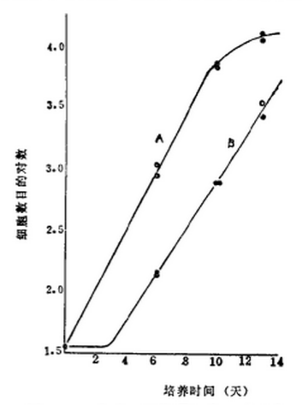
微藻对营养、盐度等具有较强的适应能力，在较低的营养水平下也能生长繁殖，甚至进入指数增长期，只是因为营养溃乏，到达指数生长末期的藻密度相对较低，但足以形成藻华。
对于湖泊而言，由于人类活动，水体营养水平不断升高，满足了微藻指数式生长的营养需求，因此在气温和光照等条件适宜时就会暴发藻华。蓝藻由于适应性强，易成为淡水湖泊的优势种，因而蓝藻水华较常见。
图1 布氏双尾藻（Ditylum brightwelli）在人工海水培养液中于18和3000LUX下纯培养的生长规律（引自福格），图中纵座标是细胞数目的对数。

表1. 不同微藻在连续光照下相对生长常数K’(十进对数，时间以天为单位)和平均倍数时间G(以小时为单位)。
种类 | K’ | G | 温度℃ | 文献来源
绿藻类
7-11-05 | 2.78 | 2.6 | 39 | Sorokin, 1959
粉核小球藻 | 0.93 | 7.75 | 25 | Sorokin, 1959
粉核小球藻 | 0.12 | 60.2 | 10 | Fogg & Belcher, 1961
黄藻类
Monodus subterraneus | 0.074 | 97.7 | 15 | Fogg et al., 1959
 | 0.297 | 24.3 | 25
蓝藻类
Anabaena cylindrica | 0.68 | 10.6 | 25 | Fogg, 1949
Anacystis nudulans | 3.55 | 2.0 | 41 | Kratz & Myers, 1955
二、鲢鳙对控制藻华，降低氮磷的作用
鲢鳙可滤食微藻，因而可控制藻华，这一点被阳澄西湖、武汉东湖等湖泊的实践所证明，更被无数的池塘养殖实践所证明。阳澄西湖营养水平并不比中湖和东湖低，甚至高于中湖或东湖（图3），其夏季叶绿素水平却低于中湖和东湖，并比春季低得多。

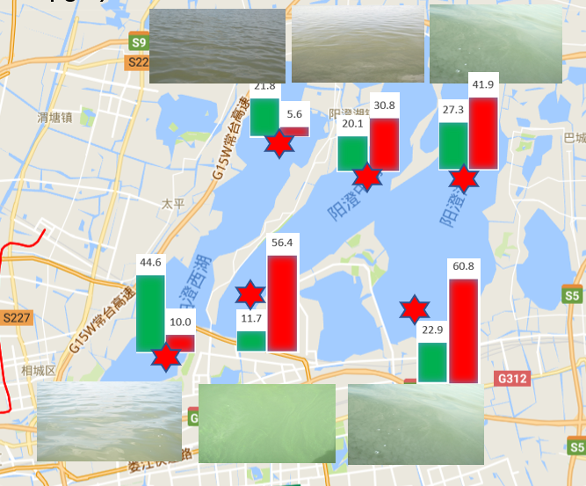

图2. 示阳澄湖各监测点2017年4月10日（绿柱）和7月13日（红柱）叶绿素含量（μg/L)。4月阳澄西湖叶绿素含量较高，但进入7月气温升高后，叶绿素含量不增反降，而在鲢鳙放养量较低、偷逃相对严重的中湖和东湖7月叶绿绿含量比4月时高得多。

图3. 示阳澄湖各监测点2017年4月10日和7月13日总氮和总磷含量（mg/L)。无论4月还是7月，阳澄西湖营养水平都不低，甚至高于中湖和东湖。

养鱼池塘氮、磷水平往往比湖泊高，高温季节饲料投喂量大，但由于搭配了鲢鳙，即使叶绿素水平达到100μg/L以上(指数生长阶段)，也不会暴发蓝藻水华或其它藻华。
由于微藻是浮游动物的主要饵料，因此，浮游动物的生物量受制于微藻生物量，当微藻生物量低时，浮游动物的生长繁殖就受限，生物量下降，或进入休眠期。但微藻在条件适宜时（例如在高温期的富营养湖泊）繁殖速度极快，数天内就可增长上百倍，而浮游动物生物量的恢复要慢很多，因此，依靠浮游动物控藻是不现实的。在藻华控制中，浮游动物只能充当配角。
鲢鳙滤食微藻，也滤食浮游动物。当浮游动物生物量较低时，鲢鳙可承担起浮游动物的生态功能。而当微藻生物量较低时，鲢鳙可通过滤食有机颗粒为生。即使没有足够的饵料来源，鲢鳙只会消瘦不会死亡（养在净水中6个月不会死亡），一旦微藻生物量上升，鲢鳙立即发挥牧食作用，从而使微藻保持在较低密度。
鲢鳙可直接吸收少量的磷，这种作用可忽略不计。但水体中的氮和磷可被微藻利用，再被鲢鳙滤食，最后通过鱼获物的形式输出水体。鱼体内氮含量约26 g/kg，磷含量约7 g/kg。这些氮磷直接或间接来自于水体。
此外，高密度的鲢鳙可以滤食微藻、浮游动物、悬浮颗粒等，从而提高水体透明度。阳澄西湖高强度放养鲢鳙后水体透明度年平均值从2009年40cm以下提高至70cm以上，并连续多年维持在70cm以上。由于湖泊沉水植物的消失主要是因于水体透明度下降后湖底光照不足，因此，透明度的提高将有利于沉水植物的恢复，从而通过营养竞争及化感物质作用可进一步抑制藻华的暴发。
三、鲢鳙的控藻和去除对氮磷效果的影响因素
鲢鳙虽然以微藻为食，但鲢鳙的生长（或产量）往往与微藻生物量（或叶绿素）不相关，只有在特定条件下其生长速度（或产量）与微藻生物量（或叶绿素含量）呈正相关。这个特定条件就是：微藻还没有达到指数生长期且微藻是鲢鳙的主要饵料，此时微藻生物量越多，鲢鳙食物越丰富，生长越快。如果水体透明度较低（有机颗粒等资源丰富），鲢鳙不仅仅牧食微藻，甚至可能主要以有机颗粒为食，此时鲢鳙生长与微藻生物量相关性不大。此外，如果鲢鳙放养量太小，条件适宜时微藻生长繁殖速度远高于鲢鳙的滤食速度，鱼的生长速度与微藻生物量也不会呈现显著的相关性。打个比方：10公顷草地上放3只羊时，羊对草的抑制作用完全可以被忽视，羊的生长速度与草地上草的生物量不相关，只与羊吃掉的草量相关。湖泊中鲢鳙数量低于某临界点时，其抑藻效应往往会因微藻的指数式生长特征而掩盖。
鲢鳙的生长过程是氮和磷蓄积的过程，而不是输出氮、磷的过程。放养鲢鳙的湖泊中氮、磷不断升高主要是由于外源污染物的不断输入，而不是放养鲢鳙的结果。至于鲢鳙对湖泊内部氮磷周转速度的影响，这需要进一步的定量研究。但从阳澄西湖及太湖地区水产养殖池塘情况来看，鲢鳙的负面效应（例如促进营养物质周转、导致内源污染物的释放）完全可以忽略。
以阳澄西湖为例（图4），经初步测算，2011年从上游港口输入湖区的氮为3655吨，磷522多吨。从下游港口输出的氮约2078吨，磷239吨，即滞留湖区的氮和磷分别达1600吨和280吨。而捕捞鲢鳙4000吨输出的氮和磷分别约为110吨和30吨。应该说如果没有鲢鳙的作用，湖区氮磷升高速度会更快。不能因为放养鲢鳙后湖泊营养水平不降反升而否定鲢鳙对氮磷的消减作用。
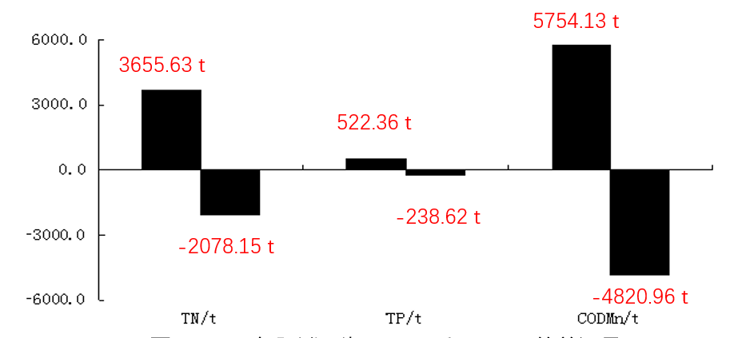
图4 2011年阳澄西湖氮、磷通量

为了提高鲢鳙输出湖泊氮磷的效率，在确保其对微藻的牧食压力的前提下，需加强捕捞强度，使微藻密度不至于过低。微藻密度越高，将水体内溶解态氮和磷吸收、同化的效率就越高。可以通过强化捕捞，调整对微藻的牧食强度，使微藻密度控制在一定的水平，从而有利于以渔业途径输出氮和磷（见图5）。
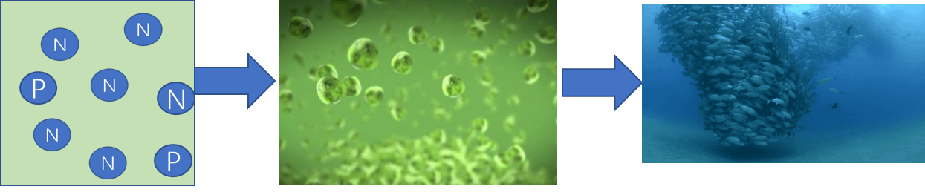
鱼
微藻
水体营养

图5.鲢鳙降低氮、磷示意图。微藻以水体氮和磷为营养而生长，鲢鳙以微藻为食而同化氮、磷。当鲢鳙数量太大，使微藻密度较低时，对水体氮磷的同化作用受限，不利于鱼的生长（氮磷的输出）。阳澄西湖在放养量足够大、鱼长势慢时，经常性地局部捕捞(约200网/年)达上市规格的鱼，有利于水体氮磷以渔业途径输出。
鲢鳙虽然可直接、间接降低水体营养水平，但水体营养水平的下降必须主要靠外源污染的拦截。足量放养花白鲢主要发挥控藻作用，在水体营养水平较高的状态下避免藻华发生，为外源污染拦截争取时间。
四、对太湖藻华控制的建议
1．污染拦截是治本之策，任重道远。
2. 加大鲢鳙放流管理：
首先鲢鳙放养数量要充足。太湖总体情况与阳澄西湖相似，可参照阳澄西湖的放养密度。阳澄西湖面积50000亩，2014年冬季放一龄鲢鱼种2400吨、鳙鱼种1000吨。太湖按比例放大。
其次放养时间要在冬季。冬季气温低，鱼的活动强度小，捕捞、运输受伤轻，以利于提高存活率。
第三要加强渔业管理。为了有效防止偷逃，可能应改革管理体制。引进民营资本可能是一条途径。
第四要有组织地强化捕捞，以提高氮、磷输出效率。
3. 加强生态修复：参照阳澄西湖模式，在高密度放养鲢鳙2-3年后，水体透明度有望提高。此时可移植底栖螺贝类。沿岸带大力恢复水生植被，透明度差的区域宜栽种挺水植物和浮水植物，透明度高的区域移植沉水植物。
我国人口众多，经济发展迅猛，这也意味着对生态环境的干扰作用巨大。太湖虽然近年来采取了一系列截污措施，但通过各种途径输入湖区的营养物质总量仍很惊人。在外源污染物没有被彻底拦截之前，基于人烟稀少地区的湖泊研究出来的理论在这里不适用，打捞蓝藻这种被动又温婉的控藻措施不见效，应该采取强有力的反制措施。高强度的放养鲢鳙就是一种行之有效、容易操作的反制措施。人类活动对湖泊生态的干扰不止，反制措施就不能停，没有一劳永逸的办法。

